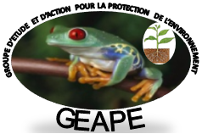
GEAPE
GROUPE D’ETUDE ET D’ACTION POUR LA PROTECTION DE L’ENVIRONNEMENT
« Association pour la promotion de la gestion durable des ressources naturelles »

Contacts : nyebonefaustin@gmail.com, geapedg2012@gmail.com
Directeur Exécutif : +243 997700920, Président du C.A :+243 997 251 332
Adresse : Entrée Office de route, Av. Mutongo, N° : 140, Q/Mabanga-Sud, Ville de Goma.

Rapport de sensibilisation et de distribution des plantules à l’occasion de la journée Internationale de l’Arbre du 10/10/2016 dans le cadre de la lutte contre le réchauffement climatique à travers notre activité
« Enseignement vert ».
Cas de l’Institut Communautaire du Lac en ville de Goma ( RDCongo)

Par Nyebone Faustin

Directeur Exécutif

Octobre 2016

GEAPE
GROUPE D’ETUDE ET D’ACTION POUR LA PROTECTION DE L’ENVIRONNEMENT
« Association pour la promotion de la gestion durable des ressources naturelles »

Rapport de sensibilisation et de distribution des plantules à l’occasion de la journée Internationale de l’Arbre du 10/10/2016 dans le cadre de la lutte contre le réchauffement climatique à travers notre activité
« Enseignement vert ».
Cas de l’Institut Communautaire du Lac en Ville de Goma ( RDCongo)

- CONTEXTE ET JUSTIFICATION
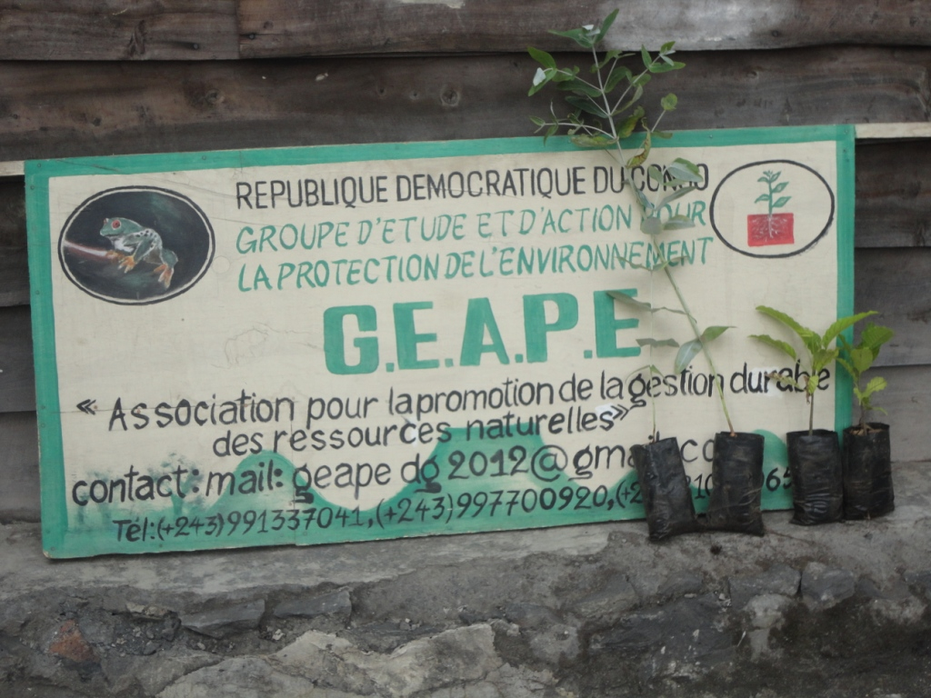
Selon le département de géophysique de l’observatoire volcanologique de Goma, sur une période de 15 ans il ya eu augmentation de 2,2 degré Celsius à Goma. C’est pourquoi, GEAPE a initié une activité de reboisement à travers la ville de Goma afin de faire face à ce danger. Apres avoir reboisé plus de 10 écoles se trouvant dans le quartier Majengo qui jadis était décimé par l’éruption volcanique de Nyiragongo du 17/01/2002 et dans plus de 5 écoles dans le ville Goma à travers notre activité « école verte » par le plantages de plus de 500 arbres d’une part et le plantage de plus de 1202 arbres dans les parcelles de deux avenus de la commune de Karisimbi en ville Goma à travers notre activité « parcelle verte » , nous avions trouvé impérieux et judicieux de commencer une autre activité appelée « enseignement verte » ou « enseignement durable ». Cette nouvelle approche consiste à sensibiliser les enseignants du secondaire pour que dans chaque branche l’enseignant incorpore la notion de l’importance de l’arbre. Par exemple, un enseignant de chimie en parlant de l’élément carbone sur la tableau périodique de Mendeleïev, il peut insister sur le stock du carbone notamment la séquestration du carbone dans les arbres, un biologiste en définissant la biologie comme science de la vie, il peut montrer que c’est l’arbre qui entretien cette vie, comme l’histoire se reconstitue à après chaque seconde et pourtant la destruction des arbres se fait à chaque seconde, un enseignant de l’histoire peut chaque fois s’en servir pour introduire des nouvelles leçons et ainsi de suite. Cette approche a un autre avantage car, si tous les enseignants parlent de l’importance de l’arbre, sa protection sera un mode de vie et non une spécialité et sans oublier qu’en sensibilisant les élèves on sensibilise par ricochet leurs parents. Enfin, cette approche « enseignement vert » n’est pas une réforme du programme existant, mais ça permettra à l’enseignant de rendre la leçon pratique et pourtant les élèves retiennent mieux ce qu’il trouve pratique dans la vie courante.
C’est ainsi que, nous avions sensibilisé les enseignants et élèves de l’Institut communautaire du lac de Goma à l’occasion de la journée internationale de l’arbre du 10/10/2016 sur cette nouvelle approche de « l’enseignement vert », tout en leur distribuant des plantules.
- OBJECTIFS
A travers cette activité, GAEPE s’est assigné comme des objectifs :
- Incorporer l’importance de l’arbre dans toutes les branches au secondaire ;
- Rendre les leçons pratiques en insistant sur l’importance de l’arbre ;
- Impliquer les familles dans la lutte contre le réchauffement climatique à travers les élèves ;

- ACTIVITIVES
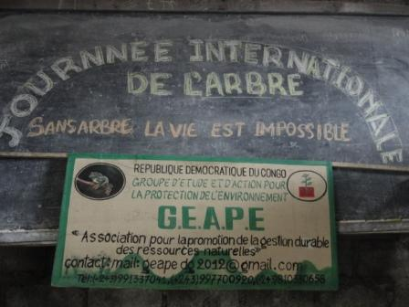
- Sensibilisation des enseignants sur « l’enseignement vert »
Nous avons commencé par sensibiliser les enseignants de toutes les disciplines sur l’importance de l’arbre, en leur montrant que « sans l’arbre la vie est impossible ». Apres cette étape, a suivi l’approche « enseignement vert » qui consiste à incorporer la notion de la protection de l’arbre dans toute les disciplines afin de rendre vivant et concret les leçons.

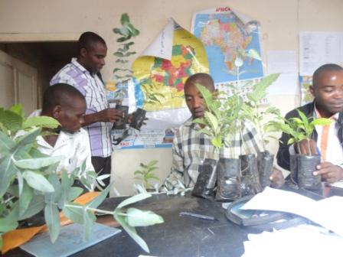
- Distribution des plantules aux enseignants
Pour que les enseignants soient aussi motivé, nous leurs avons distribué à chacun 4 plantules qu’ils vont planter chacun chez soit et dont un total de 80 plantules a été distribué .

- L’essai de l’enseignement « l’enseignement vert »

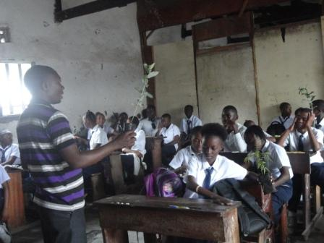
Afin de marier la théorie à la pratique, après la sensibilisation, a suivi la pratique où un enseignant de la technologie a essayé d’introduire l’importance de l’arbre dans la leçon en technologie en rapport avec la charpente.

- Distribution des plantules aux élèves.
Vu que notre objectif vise aussi à sensibiliser les parents à travers les élèves, nous avions distribué 200 plantules aux élèves qui les donneront aux parents pour qu’ils les plantent dans leurs parcelles respectives. Ce faisant, la lutte contre le réchauffement climatique à travers les arbres sera un mode de vie, une pratique quotidienne de la famille.
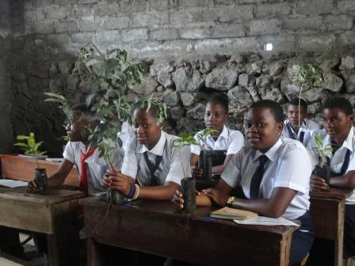
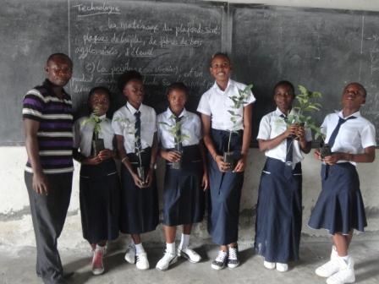

- COLLABORATION AVEC D’AUTRES STRUCTURES LORS DE LA JOURNEE MONDIALE DE L’ARBRE.
Comme GEAPE dispose de sa propre pépinière avec ses moyens de bord, il a donné à la Coordination Provinciale de l’Environnement et Développement Durable de Goma 400 arbres permettant ainsi à cette structure de l’Etat de participer à la célébration de cette journée Mondiale de l’Arbre.
V. NOMBRE TOTAL DE PLANTULES PLANTES DISTRIBUES
 | enseignant | élèves | Coordination de l’environnement | total
Nombres de plantules distribués | 80 | 200 | 400 | 680

- PERSPECTIVES D’AVENIR
La tâche n’est pas facile, parce que nous pensons que, outre la sensibilisation des enseignants sur « l’enseignement vert » qui du reste n’est pas une tâche facile parce qu’il est couplé avec la distribution des arbres et aux enseignants et aux élèves, nous pensons qu’il serait mieux d’arriver à concevoir un support pédagogique pour les enseignants qui pourra inclure les notions de l’importance de l’arbre dans chaque branche aux secondaires.

Directeur Exécutif

NYEBONE faustin

